機車主動式發報器型式設計競賽活動辦法
交通部於東華大學、佛光大學及淡江大學蘭陽校區，推動「車聯網技術應用於機車安全改善之研究與場域試驗計畫」，透過機車車上裝置、汽車車上裝置及路側裝置，以無線通訊方式提供駕駛警示，降低車輛發生車禍風險。機車車上裝置為主動式發報器，然此發報器目前仍為模組化外觀，為提高此發報器未來之普及度，外觀尚須重新設計。特優之作品，將實際應用於「車聯網技術應用於機車安全改善之研究與場域試驗計畫」之場域機車主動式發報器。
本設計競賽期透過競賽方式，結合實驗場域內三校學生的創意，使學生參與機車主動式發報器型式設計，除提升該校學生參與感外，未來系統營運後，也可提升主動式發報器的普及度。
- 參加對象資格
東華大學、佛光大學及淡江大學蘭陽校區大學部學生及研究所碩、博士班學生。
- 競賽標的
藉由『機車主動式發報設備設計競賽』，讓實驗場域三校學生參與機車主動式發報設備之型式設計，以提升學生對本計劃之參與感。
- 指導單位：交通部
- 主辦單位：台灣車聯網產業協會
- 競賽時程
- 徵件期間 106.10.16-106.11.17 (17:00截止)
- 人氣票選 106.11.23-106.11.29 (17:00截止)
- 評審評選 106.11.30-106.12.5
- 得獎公佈 106.12.8
- 報名方式
於報名期限內透過網路報名，並上傳作品設計圖。
- 投稿規格
繳交JPG/tiff，解析度300dpi，檔案大小上限10MB。
- 評審作業
- 由專家共3-6名組成評審小組，共同評審。
- 評分標準：內容主題與視覺40％、創意40%、功能 20％。
- 開放投票，選出優秀作品，併入評分。
- 比重：評審小組65％、官網投票35％。
- 評選原則：
- 作品符合徵稿主題。
- 作品符合實際運用之可行性及效益。
- 作品具特色或創意。
- 獎額
本競賽依評審分數由低至高之順序分別取特優1位、優等3位、佳作5位。
- 獎金
特優 | 1位 | 獎狀、獎金3萬元
優等 | 3位 | 獎狀、獎金1萬元
佳作 | 5位 | 獎狀、獎金5000元
- 機車主動式發報器模組規格
投稿之稿件須大於模組尺寸，且標示長/寬/高之尺寸資訊
- 模組外盒尺寸為52mm*26mm*1.2mm
- 需說明固定的方式(鎖螺絲或其他方式)以及固定之位置(安全帽或機車上，開放設計)。
- 本模組包含RXD、TXD、GND、RST及DC3-6V接口，稿件可設計聲音或燈光等告警功能。
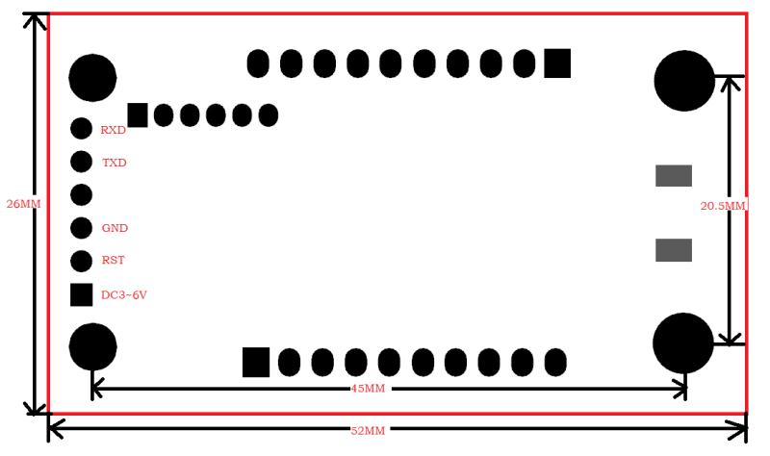
- 其他注意事項
- 參與之稿件以未曾初版或獲獎者為限，每人限投稿1件。
- 參與之稿件恕不退件，請自行保留備份。
- 不符格式規定或未備齊繳交之資料ㄧ律不納入評選。
- 作品報名表之連絡電話與手機為聯繫得獎者之用，請確認資訊是否正確，以防無法獲知得獎訊息。
- 錄取之作品皆須同意下列所載事項：
- 本作品(含附件)係本人原創，絕無抄襲或侵犯他人之著作權或專利權，並從未出版或獲獎。若發現有抄襲或侵害他人著作權或專利權之嫌，願意取消得獎資格，並立即繳回領取之獎金及獎狀，一切法律責任由本人自負，如因此造成交通部、台灣車聯網產業協會或基於其授權而使用本作品之第三人之損害，願負賠償責任。
- 除以上授權內容外，本人並同意交通部及台灣車聯網產業協會得行使本作品之所有著作財產權，並得改作。惟本人仍享有著作人格權，並得於個人著作、演說、網站、或教學使用此篇著作中之全部或部分內容。
- 聯絡人：
財團法人資訊工業策進會 李小姐
(02)6607-2837
lotuslee@iii.org.tw

